2023113ZK18

(16分)如图所示，质量为*M*、上表面光滑的半圆柱体P放置于水平面上，一根轻质细线跨过大小可忽略的光滑轻质定滑轮*O*1，一端和置于P上的小球A(可视为质点)连接，另一端系在天花板上的*O*2点，光滑的质量不计的小动滑轮*O*3置于*O*1、*O*2之间的细线上，下面通过轻质细线挂着质量为*m*的小球B。已知半圆柱体P及两小球A、B均处于静止状态，定滑轮*O*1在半圆柱体圆心*O*的正上方，*O*1A与竖直方向成30°角。*O*1A长度与半圆柱体半径相等，*O*3、*O*2间的细线与天花板之间的夹角为37°，重力加速度为*g*，sin 37°＝0.6，cos 37°＝0.8，求：

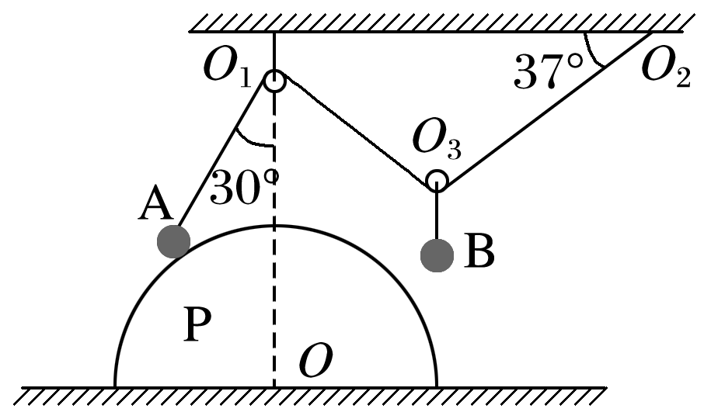

(1)小球A的质量；

(2)半圆柱体P对水平面的摩擦力和压力大小。